A l’achat d’un Lait de nettoyage recevez un soin visage de minimum 50 minutes à 50%

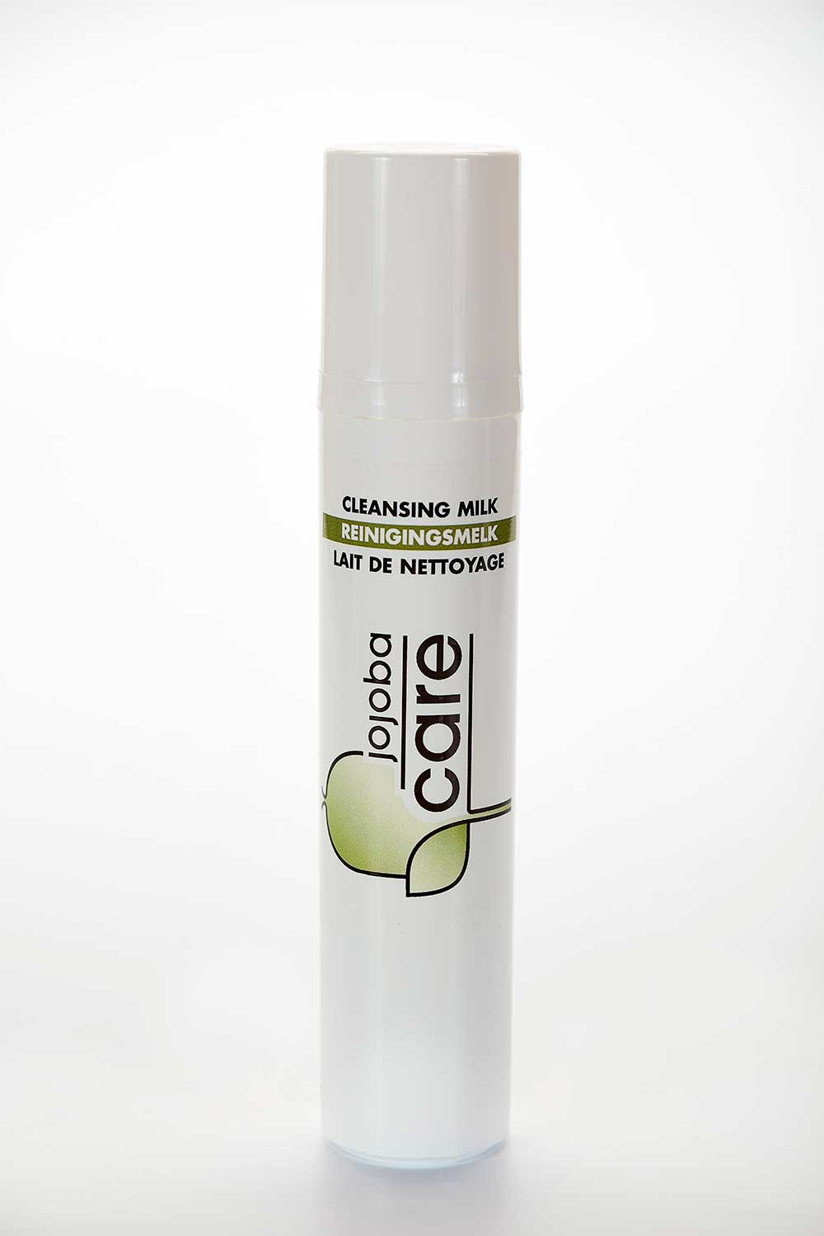

Jusqu’à rupture de stock

****